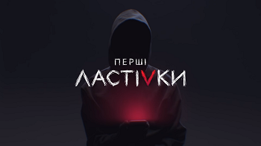

У листопаді 2019 року на Новому каналі стартував молодіжний трилер «Перші ластівки» – серіал про підлітків, їхні думки, таємниці, ставлення до себе та світу; про жорстокі розіграші і цькування однокласників, самотність і небезпечні суїцидальні онлайн-ігри, батьків-алкоголіків, гомосексуальність.

Чому "Перші ластівки” варто подивитися батькам?
Тому що цей серіал допоможе краще зрозуміти своїх дітей.

Чому "Перші ластівки” варто подивитися підліткам?
Тому що він демонструє, що безвихідних ситуацій не існує. Завжди є ті, хто готовий допомогти.

Запрошуємо всіх разом із нами слідкувати за розвитком подій у т/с "Перші ластівки". І якщо після перегляду ви відчуєте потребу поговорити про свою історію або історію вашої дитини — зателефонуйте 0 800 500 225 (з мобільних та стаціонарних) або 116 111 (з мобільного). Лінія працює у будні з 12:00 до 16:00. Дзвінки анонімні й конфіденційні.

https://www.youtube.com/watch?v=kCtr0Df8ImU

